序号 | 编号 | 隐患点名称 | 灾害类型 | 经度 | 纬度 | 气象站 | 普通GNSS | 北斗GNSS | 雨量计 | 流量计 | 摄像头 | 布设部位及备注
1 | SG38 | 官牛犋村阿什浪沟泥石流 | 泥石流 | 110.199444 | 40.748944 | 1 | 0 | 0 | 0 | 2 | 1 | 上游及沟口各设1处流量断面；视频观测沟口过程。 | 流量计1 E110.19939901 N40.75210070流量计2 E110.23572069 N40.74698310 ，雨量计和第一个流量计安装一起。
2 | SG48 | 李家沟泥石流 | 泥石流 | 110.258278 | 40.658389 | 1 | 0 | 0 | 0 | 2 | 1 | 上游及沟口各设1处流量断面；视频观测沟口过程。
3 | SG06 | 五当沟村韩同会滑坡 | 滑坡 | 110.286556 | 40.618361 | 0 | 0 | 3 | 1 | 0 | 1 | GNSS分设后缘、中部、前缘，北斗终端设后缘。流量计控制关联沟道。视频覆盖危险部位及受威胁侧。
4 | SG23 | 白草沟村潮哈窑子南侧滑坡 | 滑坡 | 110.217667 | 40.685611 | 0 | 3 | 0 | 1 | 0 | 0 | GNSS分设后缘、中部、前缘，北斗终端设后缘。流量计控制关联沟道。
5 | SG56 | 大发村西南滑坡 | 滑坡 | 110.289861 | 40.698639 | 0 | 2 | 0 | 1 | 0 | 0 | GNSS分设后缘、中部、前缘，北斗终端设后缘。 | 需沟通确认
6 | SG60 | 黄土原村红旗山滑坡 | 滑坡 | 110.272167 | 40.696389 | 0 | 3 | 0 | 1 | 0 | 0 | GNSS分设后缘、中部、前缘，北斗终端设后缘。 | 雨量计和最上面GNSS装一起
7 | SG61 | 红旗山东北滑坡 | 滑坡 | 110.272472 | 40.683333 | 0 | 3 | 0 | 1 | 0 | 0 | GNSS分设后缘、中部、前缘，北斗终端设后缘。 | 第一天半山坡点，需确定
8 | SG05 | 五当沟村韩同会地面塌陷 | 地面塌陷 | 110.287028 | 40.619278 | 0 | 0 | 2 | 0 | 0 | 0 | GNSS沿沉降剖面布设中心影响段和边缘过渡段。 | 需确认范围
9 | SG07 | 五当沟村古城塔地面塌陷 | 地面塌陷 | 110.280972 | 40.657472 | 0 | 1 | 0 | 1 | 0 | 0 | GNSS沿沉降剖面布设中心影响段和边缘过渡段。 | 需确认范围
10 | SG08 | 五当沟村狸猫渠地面塌陷 | 地面塌陷 | 110.289361 | 40.656167 | 0 | 1 | 0 | 1 | 0 | 0 | GNSS控制代表性沉降部位，结合人工巡测。 | 需确认范围
11 | SG45 | 矿一中地面塌陷 | 地面塌陷 | 110.2685 | 40.663333 | 0 | 1 | 0 | 1 | 0 | 1 | GNSS沿沉降剖面布设中心影响段和边缘过渡段。视频覆盖危险部位及受威胁侧。 | 需确认范围
12 | SG49 | 大磁二居委地面塌陷 | 地面塌陷 | 110.268472 | 40.69325 | 0 | 1 | 0 | 1 | 0 | 0 | GNSS控制代表性沉降部位，结合人工巡测。 | 需确认范围
13 | SG52 | 黄土塬村东北190m大磁六中前地面塌陷 | 地面塌陷 | 110.269417 | 40.700667 | 0 | 1 | 0 | 1 | 0 | 1 | GNSS沿沉降剖面布设中心影响段和边缘过渡段。视频覆盖危险部位及受威胁侧。 | 需确认范围
14 | SG54 | 二矿北地面塌陷 | 地面塌陷 | 110.285889 | 40.710583 | 0 | 1 | 0 | 0 | 0 | 0 | GNSS沿沉降剖面布设中心影响段和边缘过渡段。 | 需确认范围
15 | SG55 | 二矿地面塌陷 | 地面塌陷 | 110.291222 | 40.698444 | 0 | 1 | 0 | 1 | 0 | 0 | GNSS沿沉降剖面布设中心影响段和边缘过渡段。 | 需确认范围
16 | SG65 | 工人村东南600m处地面塌陷 | 地面塌陷 | 110.280944 | 40.674306 | 0 | 1 | 0 | 1 | 0 | 0 | GNSS控制代表性沉降部位，结合人工巡测。 | 需确认范围
17 | SG75 | （新增）厂汉沟村喇嘛坝村地面塌陷 | 地面塌陷 | 110.279361 | 40.682167 | 0 | 1 | 0 | 1 | 0 | 0 | GNSS沿沉降剖面布设中心影响段和边缘过渡段。 | 需确认范围
18 | SG01 | 五当沟村立甲子公路崩塌 | 崩塌 | 110.29075 | 40.634556 | 0 | 0 | 2 | 1 | 0 | 1 | GNSS控制关键危岩块段。流量计控制关联沟道。视频覆盖危险部位及受威胁侧。
19 | SG18 | 白草沟村河北崩塌 | 崩塌 | 110.260167 | 40.683361 | 0 | 1 | 0 | 0 | 0 | 0 | GNSS控制关键危岩块段。
20 | SG24 | 白草沟村委格亥图崩塌 | 崩塌 | 110.254111 | 40.658778 | 0 | 1 | 0 | 1 | 0 | 0 | GNSS控制关键危岩块段。流量计控制关联沟道。
21 | SG27 | 曙光村委毛忽洞崩塌 | 崩塌 | 110.289722 | 40.693278 | 0 | 0 | 0 | 0 | 0 | 0 | GNSS控制关键危岩块段。 | 无威胁对象，暂不安装
22 | SG29 | 腮大坝崩塌 | 崩塌 | 110.248972 | 40.723944 | 0 | 2 | 0 | 0 | 0 | 0 | GNSS控制关键危岩块段。
23 | SG30 | 腮大坝北崩塌 | 崩塌 | 110.239833 | 40.720806 | 0 | 2 | 0 | 0 | 0 | 0 | GNSS控制关键危岩块段。
24 | SG66 | 磁窑村东北770m青大五线路旁崩塌 | 崩塌 | 110.250028 | 40.72875 | 0 | 2 | 0 | 0 | 0 | 1 | GNSS控制关键危岩块段。流量计控制关联沟道。视频覆盖危险部位及受威胁侧。
25 | SG67 | 石窑村东北800m青大五线路边崩塌 | 崩塌 | 110.224972 | 40.714083 | 0 | 2 | 0 | 1 | 0 | 0 | GNSS控制关键危岩块段。流量计控制关联沟道。
26 | SG68 | 石窑村西南青大五线路边崩塌 | 崩塌 | 110.216111 | 40.708194 | 0 | 1 | 0 | 0 | 0 | 0 | GNSS控制关键危岩块段。
27 | SG69 | 五当沟村西南1.3km沙明线（X076）路边崩塌 | 崩塌 | 110.296611 | 40.642556 | 0 | 0 | 2 | 1 | 0 | 1 | GNSS控制关键危岩块段。流量计控制关联沟道。视频覆盖危险部位及受威胁侧。
28 | SG70 | 当铺窑村南S506路边崩塌 | 崩塌 | 110.231056 | 40.684444 | 0 | 1 | 0 | 0 | 0 | 0 | GNSS控制关键危岩块段。流量计控制关联沟道。
29 | SG71 | 石拐子西沟村东南S506路边崩塌 | 崩塌 | 110.202111 | 40.682694 | 0 | 1 | 0 | 0 | 0 | 0 | GNSS控制关键危岩块段。流量计控制关联沟道。
30 | SG78 | （新增）官牛犋大桥东侧旧路崩塌（2025 新增） | 崩塌 | 110.254333 | 40.750667 | 0 | 2 | 0 | 1 | 0 | 1 | GNSS控制关键危岩块段。流量计控制关联沟道。视频覆盖危险部位及受威胁侧。
31 | SG31 | 缸房地村委羊场沟滑坡 | 滑坡 | 110.261019 | 40.699214 | 0 | 3 | 0 | 1 | 0 | 0 | GNSS分设后缘、中部、前缘，北斗终端设后缘。流量计控制关联沟道。
32 | — | 青山村大董瓜村小组崩塌 | 崩塌 | 110.143084 | 40.678411 | 0 | 1 | 0 | 0 | 0 | 0 | GNSS控制关键危岩块段。
33 | — | 白草沟华源加油站北部崩塌 | 崩塌 | 110.238826 | 40.688121 | 0 | 1 | 0 | 1 | 0 | 1 | GNSS控制关键危岩块段。视频覆盖危险部位及受威胁侧。 | 点位在院子里，需确认
合计 |  |  |  |  |  | 2 | 40 | 9 | 20 | 4 | 10 | 33处隐患点，共101台设备。

序号 | 编号 | 隐患点名称 | 灾害类型 | 经度 | 纬度 | 气象站 | 普通GNSS | 北斗GNSS | 雨量计 | 流量计 | 摄像头 | 布设部位及备注
01 | SG38 | 官牛犋村阿什浪沟泥石流 | 泥石流 | 110.199444 | 40.748944 | 1 | 0 | 0 | 0 | 2 | 1 | 上游及沟口各设1处流量断面；视频观测沟口过程。

流量计1 E110.19939901 N40.75210070流量计2 E110.23572069 N40.74698310 ，雨量计和第一个流量计安装一起。
序号 | 编号 | 隐患点名称 | 灾害类型 | 经度 | 纬度 | 气象站 | 普通GNSS | 北斗GNSS | 雨量计 | 流量计 | 摄像头 | 布设部位及备注
02 | SG48 | 李家沟泥石流 | 泥石流 | 110.258278 | 40.658389 | 1 | 0 | 0 | 0 | 2 | 1 | 上游及沟口各设1处流量断面；视频观测沟口过程。
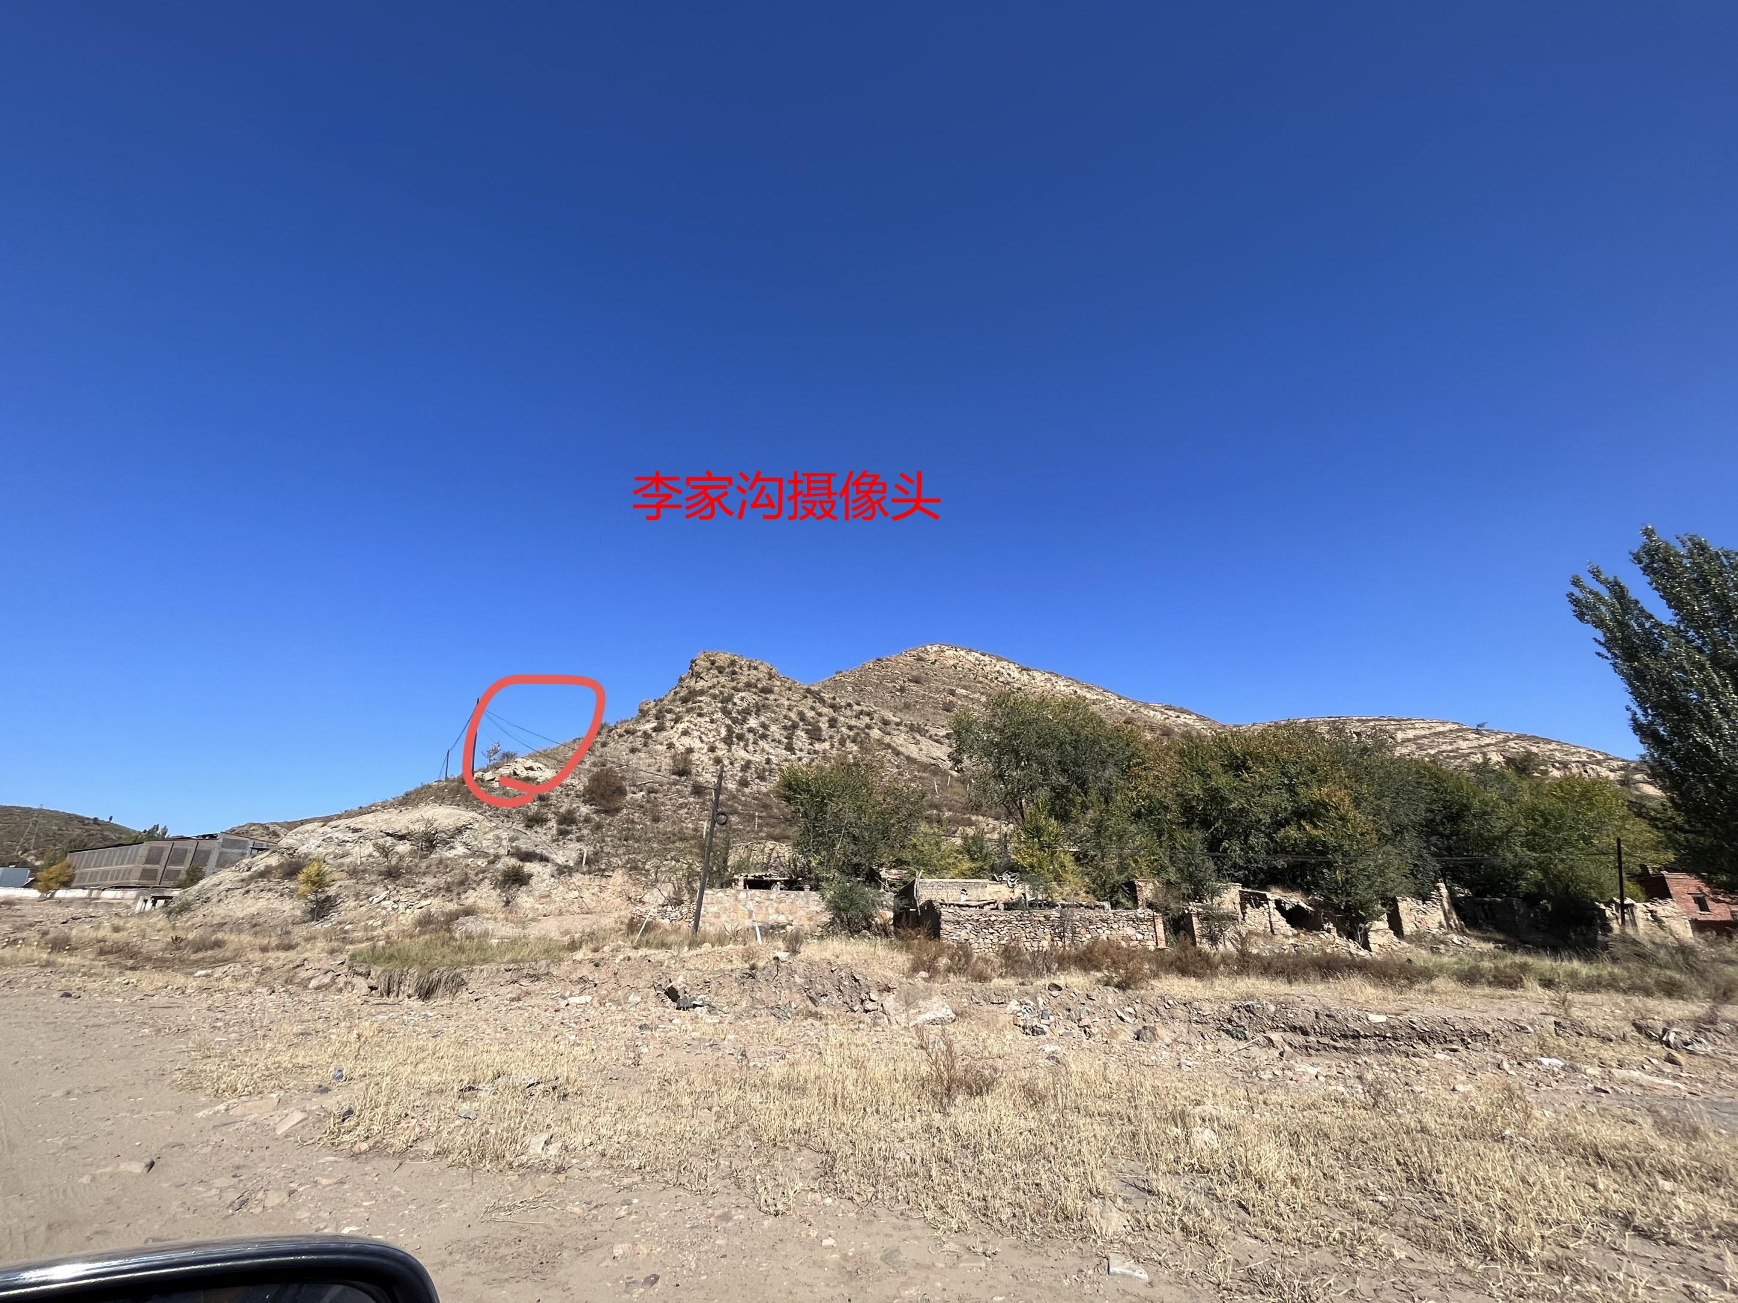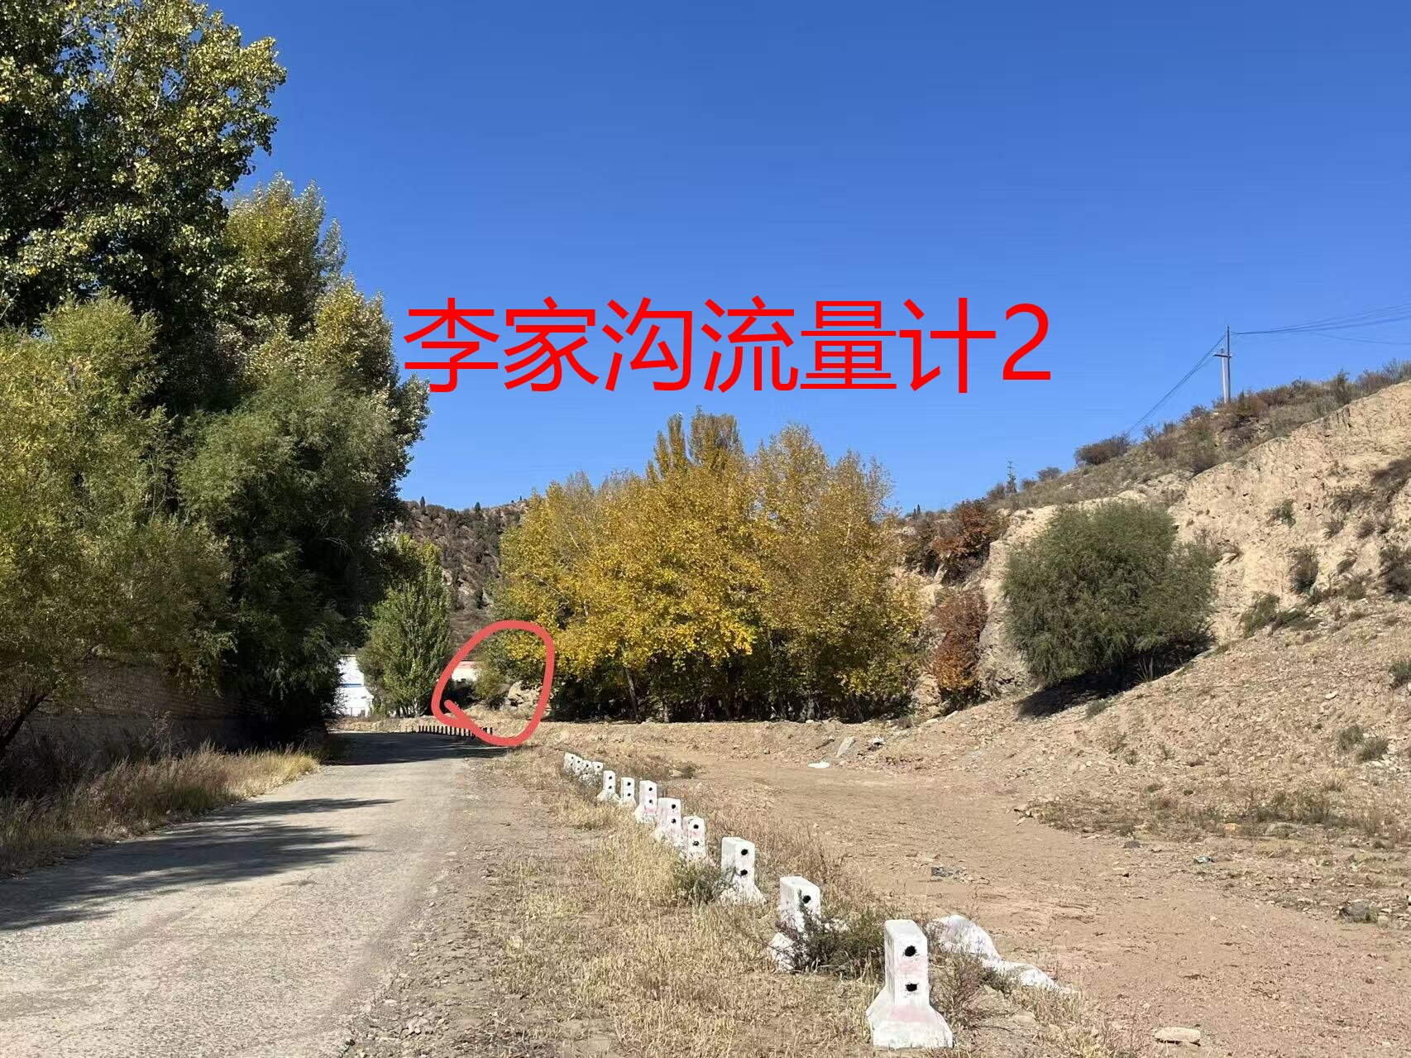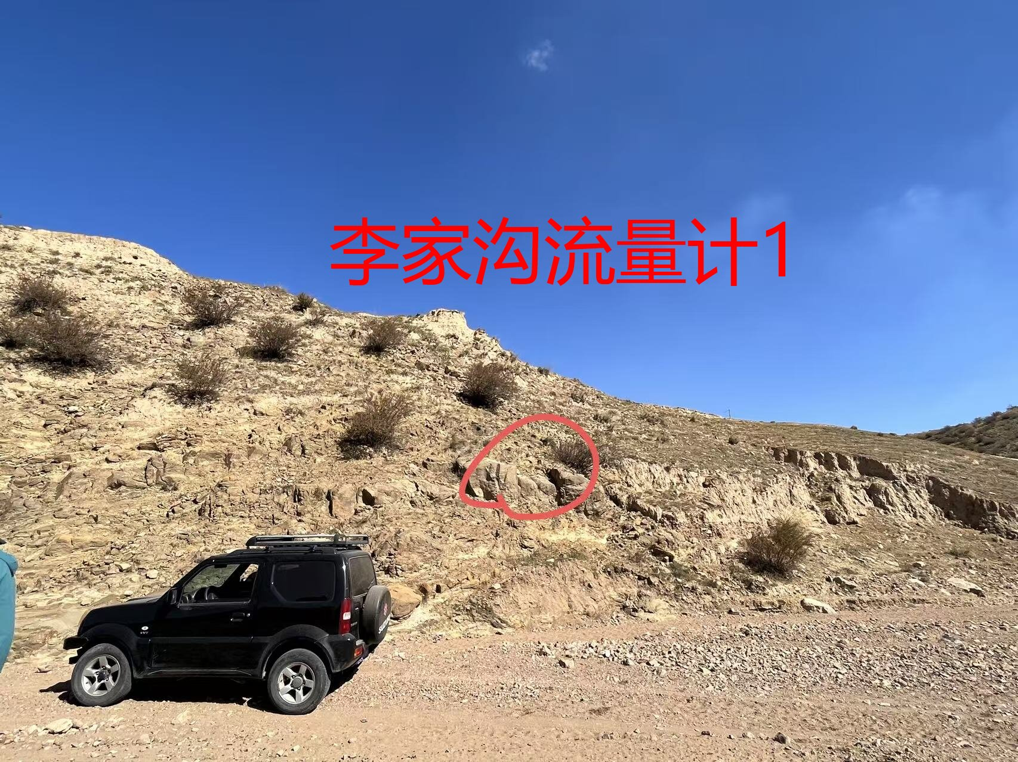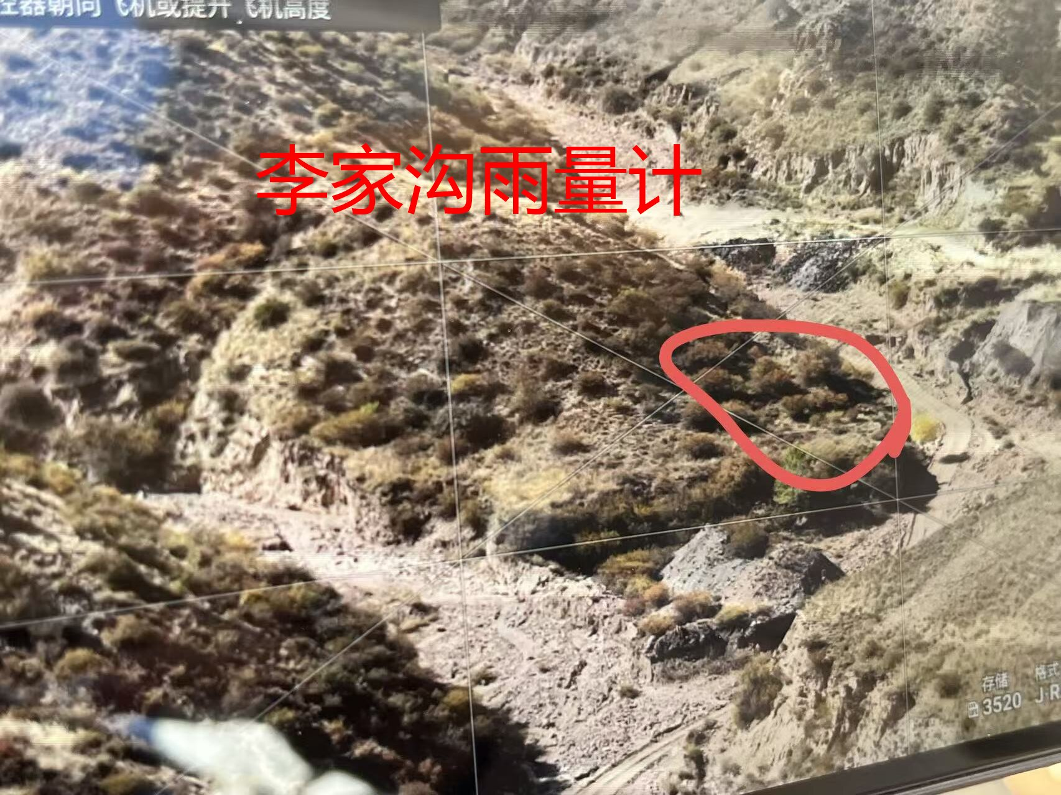
序号 | 编号 | 隐患点名称 | 灾害类型 | 经度 | 纬度 | 气象站 | 普通GNSS | 北斗GNSS | 雨量计 | 流量计 | 摄像头 | 布设部位及备注
03 | SG06 | 五当沟村韩同会滑坡 | 滑坡 | 110.286556 | 40.618361 | 0 | 0 | 3 | 1 | 0 | 1 | GNSS分设后缘、中部、前缘，北斗终端设后缘。流量计控制关联沟道。视频覆盖危险部位及受威胁侧。

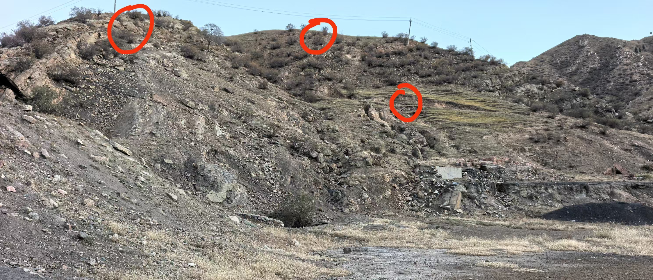

序号 | 编号 | 隐患点名称 | 灾害类型 | 经度 | 纬度 | 气象站 | 普通GNSS | 北斗GNSS | 雨量计 | 流量计 | 摄像头 | 布设部位及备注
04 | SG23 | 白草沟村潮哈窑子南侧滑坡 | 滑坡 | 110.217667 | 40.685611 | 0 | 3 | 0 | 1 | 0 | 0 | GNSS分设后缘、中部、前缘，北斗终端设后缘。流量计控制关联沟道。

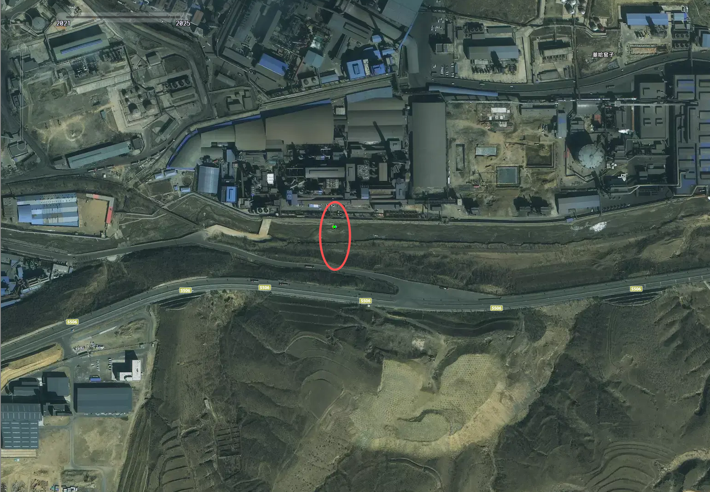

序号 | 编号 | 隐患点名称 | 灾害类型 | 经度 | 纬度 | 气象站 | 普通GNSS | 北斗GNSS | 雨量计 | 流量计 | 摄像头 | 布设部位及备注
05 | SG56 | 大发村西南滑坡 | 滑坡 | 110.289861 | 40.698639 | 0 | 2 | 0 | 1 | 0 | 0 | GNSS分设后缘、中部、前缘，北斗终端设后缘。

需沟通确认

序号 | 编号 | 隐患点名称 | 灾害类型 | 经度 | 纬度 | 气象站 | 普通GNSS | 北斗GNSS | 雨量计 | 流量计 | 摄像头 | 布设部位及备注
06 | SG60 | 黄土原村红旗山滑坡 | 滑坡 | 110.272167 | 40.696389 | 0 | 3 | 0 | 1 | 0 | 0 | GNSS分设后缘、中部、前缘，北斗终端设后缘。
雨量计和最上面GNSS装一起
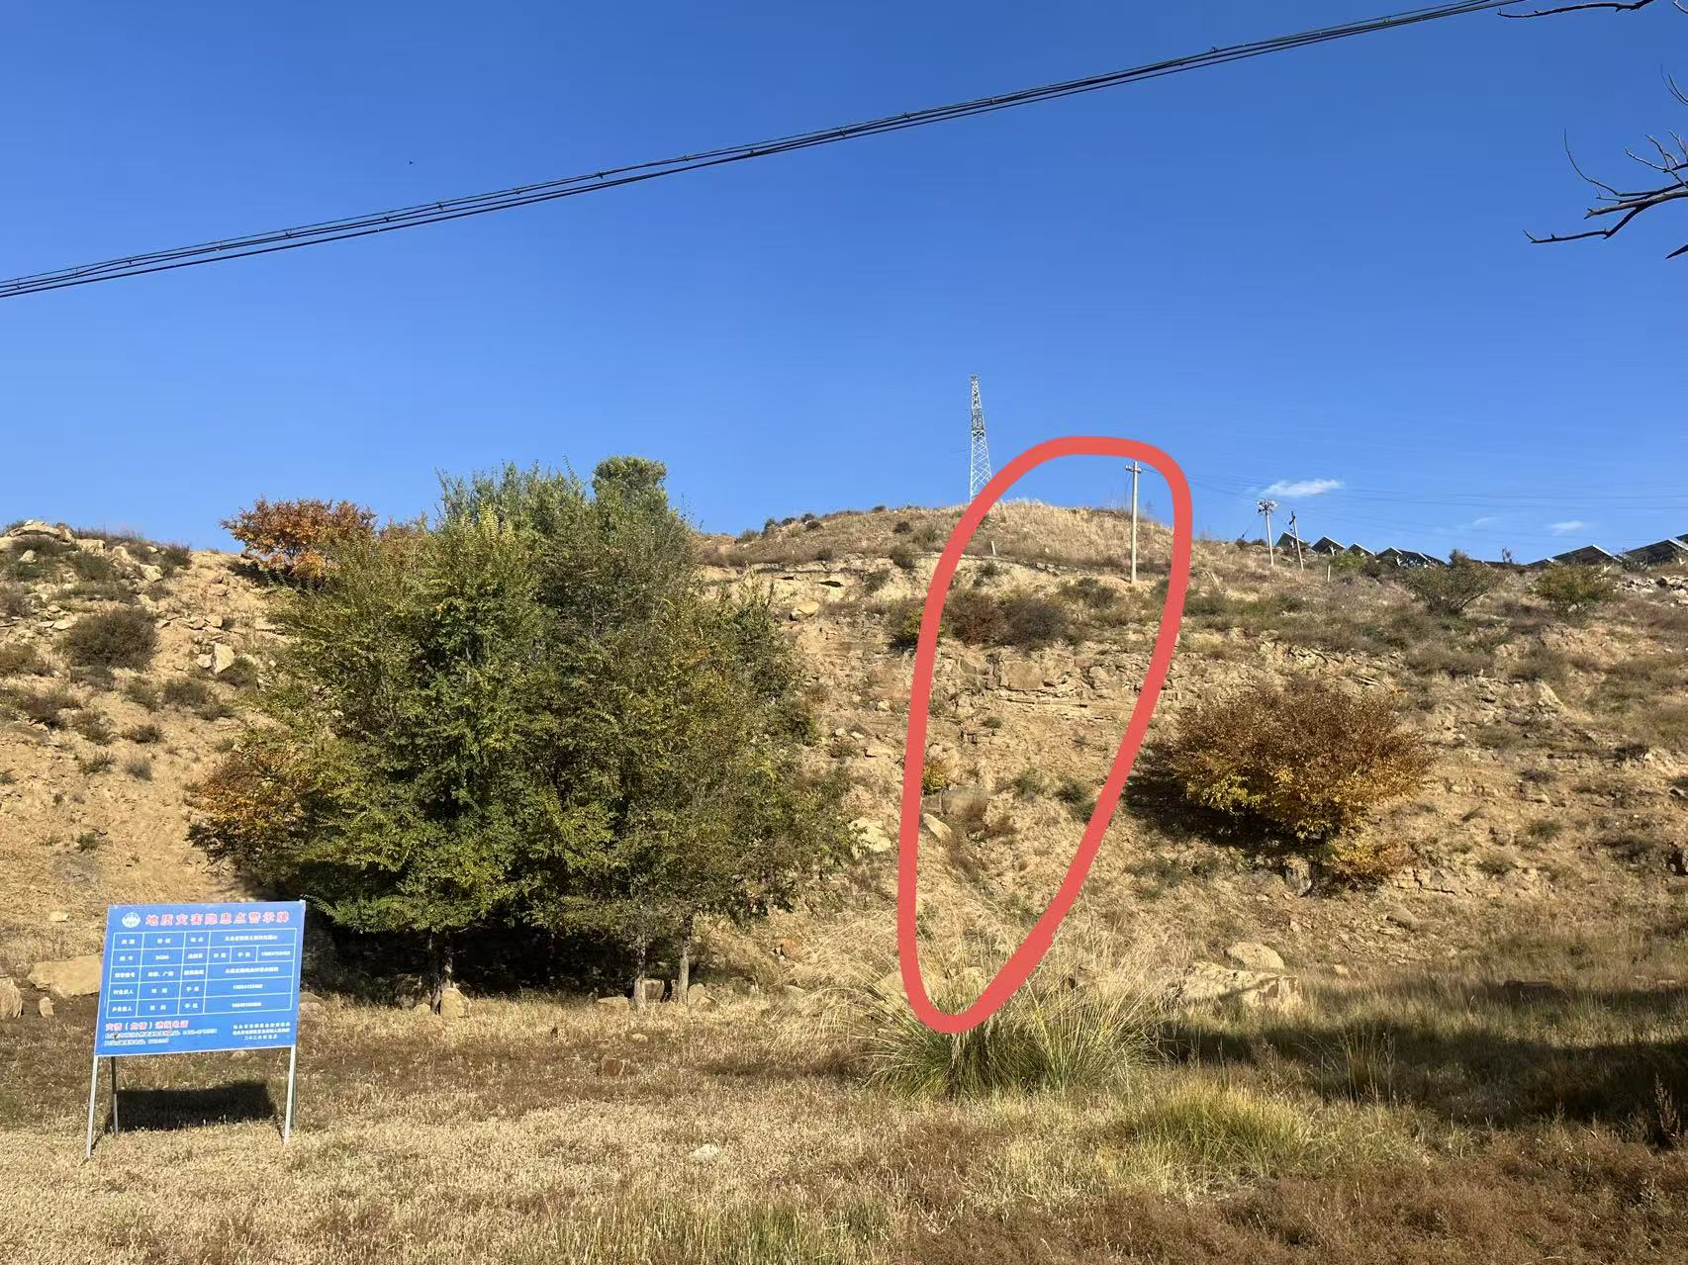

序号 | 编号 | 隐患点名称 | 灾害类型 | 经度 | 纬度 | 气象站 | 普通GNSS | 北斗GNSS | 雨量计 | 流量计 | 摄像头 | 布设部位及备注
07 | SG61 | 红旗山东北滑坡 | 滑坡 | 110.272472 | 40.683333 | 0 | 3 | 0 | 1 | 0 | 0 | GNSS分设后缘、中部、前缘，北斗终端设后缘。
第一天半山坡点，需确定

序号 | 编号 | 隐患点名称 | 灾害类型 | 经度 | 纬度 | 气象站 | 普通GNSS | 北斗GNSS | 雨量计 | 流量计 | 摄像头 | 布设部位及备注
08 | SG05 | 五当沟村韩同会地面塌陷 | 地面塌陷 | 110.287028 | 40.619278 | 0 | 0 | 2 | 0 | 0 | 0 | GNSS沿沉降剖面布设中心影响段和边缘过渡段。
需确认范围

序号 | 编号 | 隐患点名称 | 灾害类型 | 经度 | 纬度 | 气象站 | 普通GNSS | 北斗GNSS | 雨量计 | 流量计 | 摄像头 | 布设部位及备注
09 | SG07 | 五当沟村古城塔地面塌陷 | 地面塌陷 | 110.280972 | 40.657472 | 0 | 2 | 0 | 1 | 0 | 0 | GNSS沿沉降剖面布设中心影响段和边缘过渡段。
需确认范围

序号 | 编号 | 隐患点名称 | 灾害类型 | 经度 | 纬度 | 气象站 | 普通GNSS | 北斗GNSS | 雨量计 | 流量计 | 摄像头 | 布设部位及备注
10 | SG08 | 五当沟村狸猫渠地面塌陷 | 地面塌陷 | 110.289361 | 40.656167 | 0 | 1 | 0 | 1 | 0 | 0 | GNSS控制代表性沉降部位，结合人工巡测。
需确认范围

序号 | 编号 | 隐患点名称 | 灾害类型 | 经度 | 纬度 | 气象站 | 普通GNSS | 北斗GNSS | 雨量计 | 流量计 | 摄像头 | 布设部位及备注
11 | SG45 | 矿一中地面塌陷 | 地面塌陷 | 110.268500 | 40.663333 | 0 | 2 | 0 | 1 | 0 | 1 | GNSS沿沉降剖面布设中心影响段和边缘过渡段。视频覆盖危险部位及受威胁侧。
需确认范围

序号 | 编号 | 隐患点名称 | 灾害类型 | 经度 | 纬度 | 气象站 | 普通GNSS | 北斗GNSS | 雨量计 | 流量计 | 摄像头 | 布设部位及备注
12 | SG49 | 大磁二居委地面塌陷 | 地面塌陷 | 110.268472 | 40.693250 | 0 | 1 | 0 | 1 | 0 | 0 | GNSS控制代表性沉降部位，结合人工巡测。
雨量和GNSS装一起 确认范围
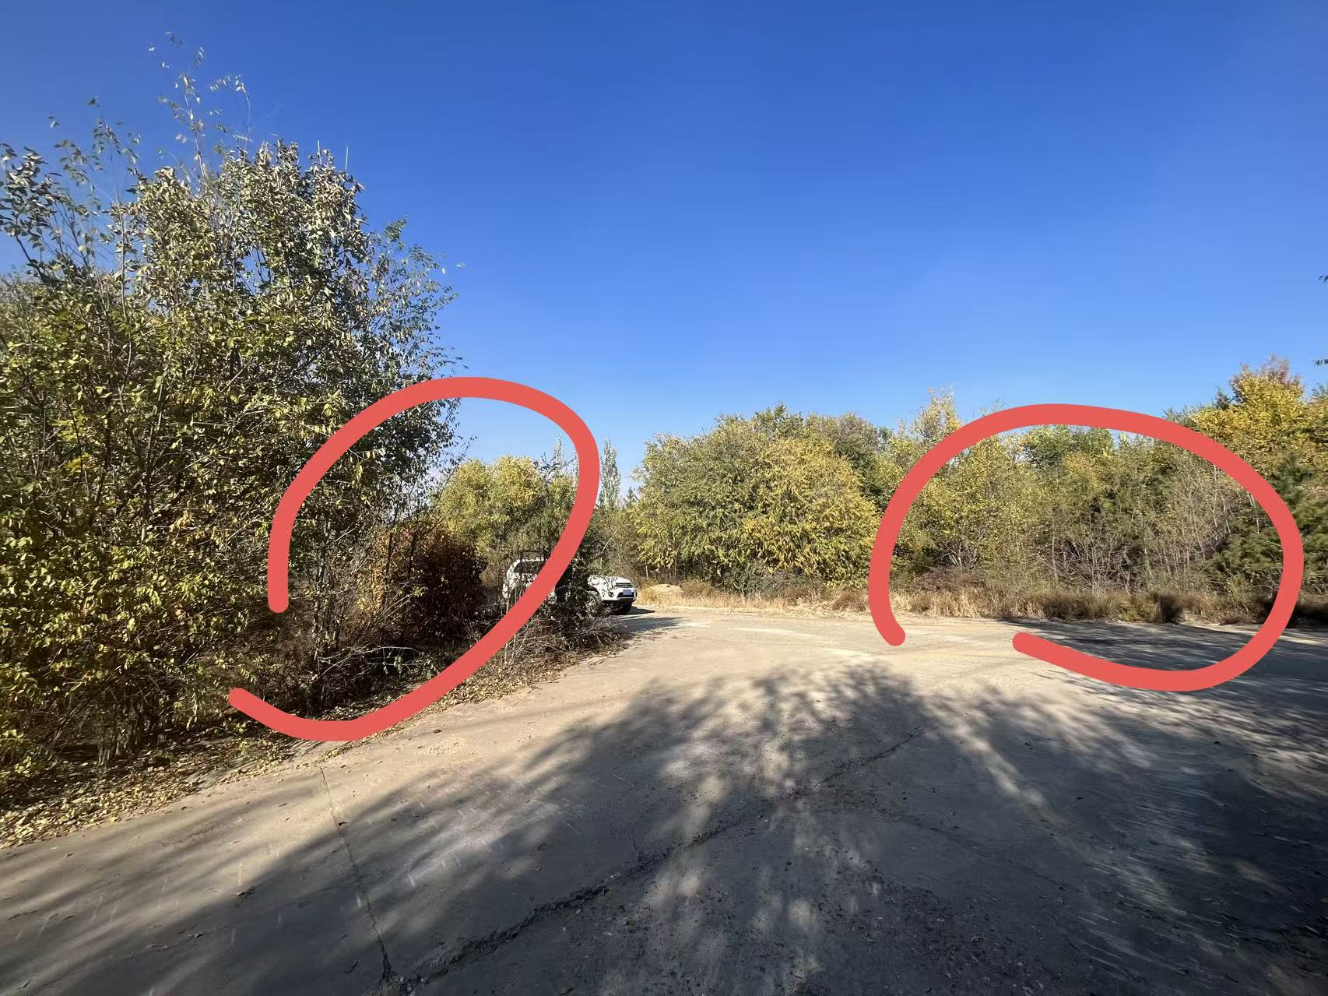

序号 | 编号 | 隐患点名称 | 灾害类型 | 经度 | 纬度 | 气象站 | 普通GNSS | 北斗GNSS | 雨量计 | 流量计 | 摄像头 | 布设部位及备注
13 | SG52 | 黄土塬村东北190m大磁六中前地面塌陷 | 地面塌陷 | 110.269417 | 40.700667 | 0 | 2 | 0 | 1 | 0 | 1 | GNSS沿沉降剖面布设中心影响段和边缘过渡段。视频覆盖危险部位及受威胁侧。
需确认范围

序号 | 编号 | 隐患点名称 | 灾害类型 | 经度 | 纬度 | 气象站 | 普通GNSS | 北斗GNSS | 雨量计 | 流量计 | 摄像头 | 布设部位及备注
14 | SG54 | 二矿北地面塌陷 | 地面塌陷 | 110.285889 | 40.710583 | 0 | 2 | 0 | 0 | 0 | 0 | GNSS沿沉降剖面布设中心影响段和边缘过渡段。
需确认范围

序号 | 编号 | 隐患点名称 | 灾害类型 | 经度 | 纬度 | 气象站 | 普通GNSS | 北斗GNSS | 雨量计 | 流量计 | 摄像头 | 布设部位及备注
15 | SG55 | 二矿地面塌陷 | 地面塌陷 | 110.291222 | 40.698444 | 0 | 2 | 0 | 1 | 0 | 0 | GNSS沿沉降剖面布设中心影响段和边缘过渡段。
需确认范围

序号 | 编号 | 隐患点名称 | 灾害类型 | 经度 | 纬度 | 气象站 | 普通GNSS | 北斗GNSS | 雨量计 | 流量计 | 摄像头 | 布设部位及备注
16 | SG65 | 工人村东南600m处地面塌陷 | 地面塌陷 | 110.280944 | 40.674306 | 0 | 1 | 0 | 1 | 0 | 0 | GNSS控制代表性沉降部位，结合人工巡测。
需确认范围
序号 | 编号 | 隐患点名称 | 灾害类型 | 经度 | 纬度 | 气象站 | 普通GNSS | 北斗GNSS | 雨量计 | 流量计 | 摄像头 | 布设部位及备注
17 | SG75 | （新增）厂汉沟村喇嘛坝村地面塌陷 | 地面塌陷 | 110.279361 | 40.682167 | 0 | 1 | 0 | 1 | 0 | 0 | GNSS沿沉降剖面布设中心影响段和边缘过渡段。
需确认范围

序号 | 编号 | 隐患点名称 | 灾害类型 | 经度 | 纬度 | 气象站 | 普通GNSS | 北斗GNSS | 雨量计 | 流量计 | 摄像头 | 布设部位及备注
18 | SG01 | 五当沟村立甲子公路崩塌 | 崩塌 | 110.290750 | 40.634556 | 0 | 0 | 2 | 1 | 0 | 1 | GNSS控制关键危岩块段。流量计控制关联沟道。视频覆盖危险部位及受威胁侧。

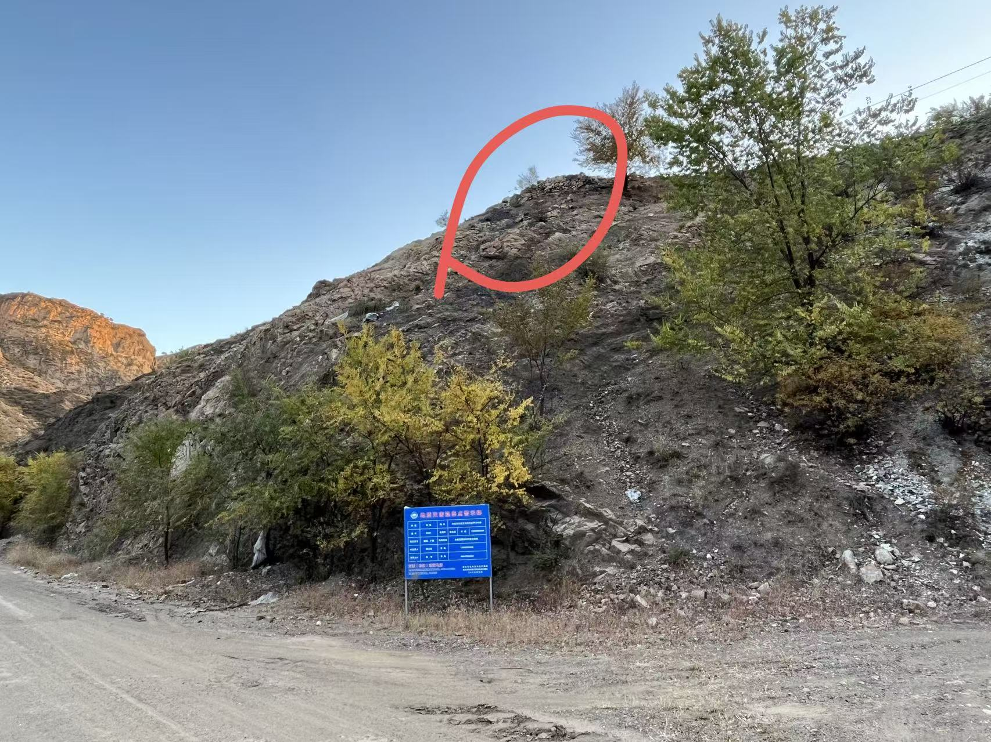
序号 | 编号 | 隐患点名称 | 灾害类型 | 经度 | 纬度 | 气象站 | 普通GNSS | 北斗GNSS | 雨量计 | 流量计 | 摄像头 | 布设部位及备注
19 | SG18 | 白草沟村河北崩塌 | 崩塌 | 110.260167 | 40.683361 | 0 | 1 | 0 | 0 | 0 | 0 | GNSS控制关键危岩块段。

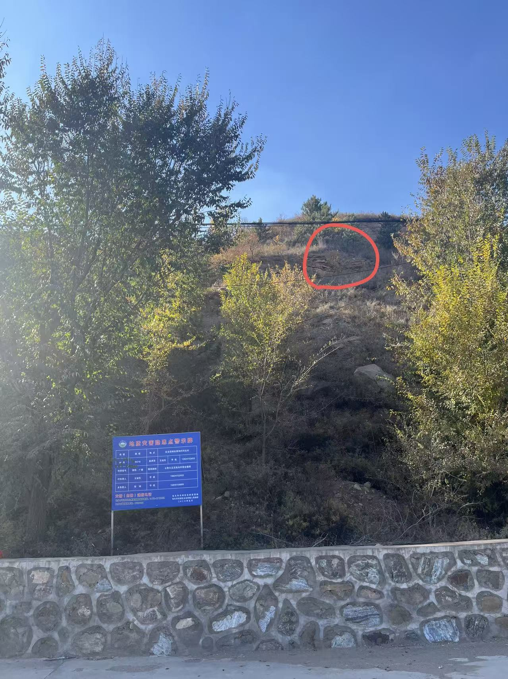

序号 | 编号 | 隐患点名称 | 灾害类型 | 经度 | 纬度 | 气象站 | 普通GNSS | 北斗GNSS | 雨量计 | 流量计 | 摄像头 | 布设部位及备注
20 | SG24 | 白草沟村委格亥图崩塌 | 崩塌 | 110.254111 | 40.658778 | 0 | 1 | 0 | 1 | 0 | 0 | GNSS控制关键危岩块段。流量计控制关联沟道。
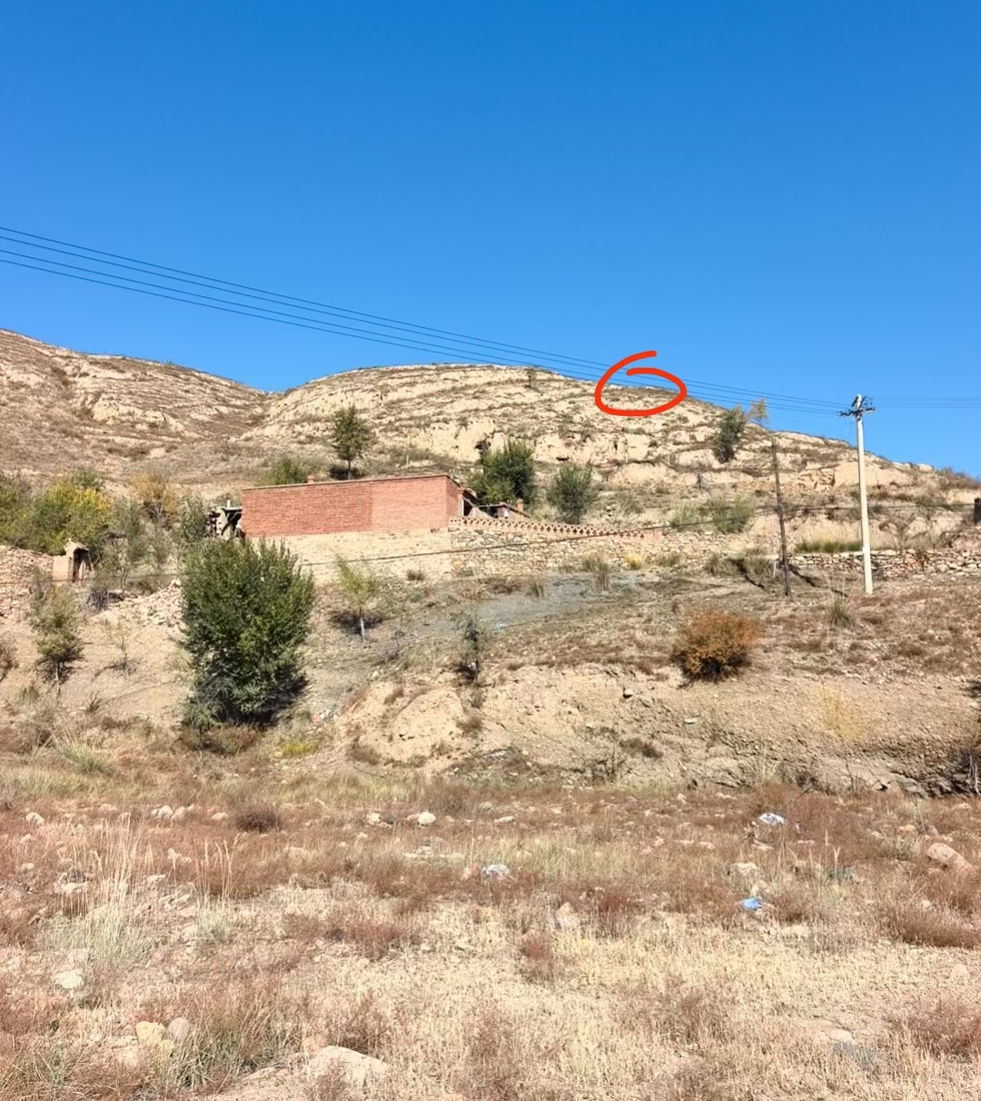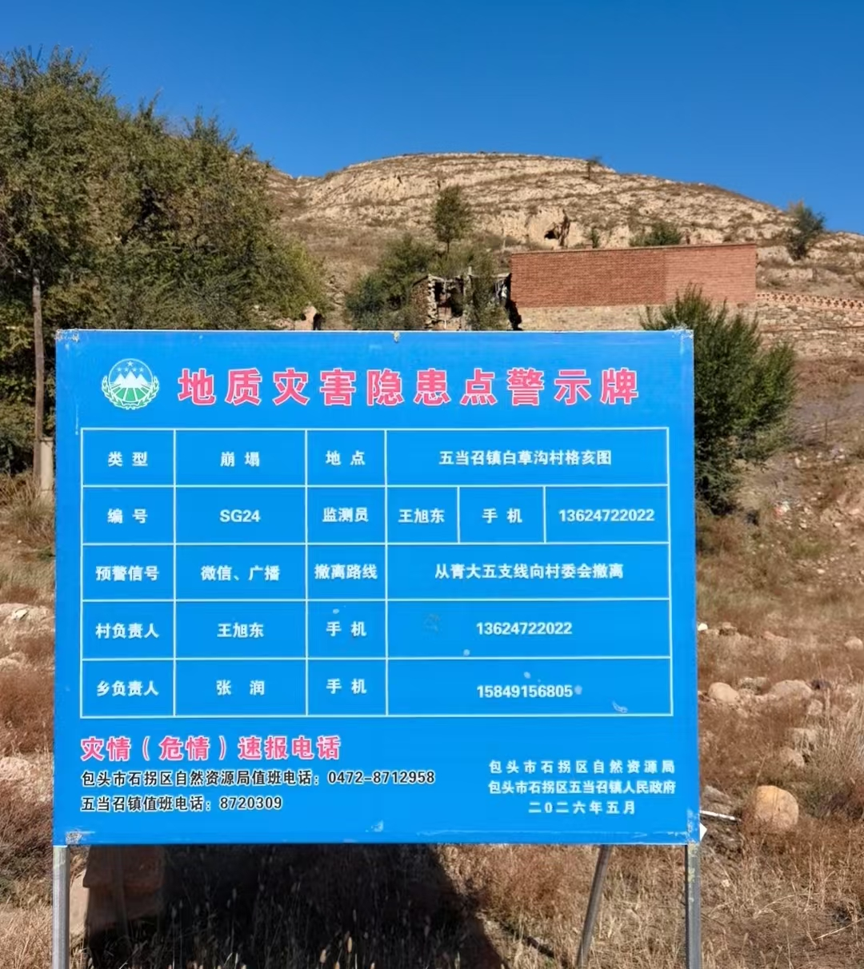

序号 | 编号 | 隐患点名称 | 灾害类型 | 经度 | 纬度 | 气象站 | 普通GNSS | 北斗GNSS | 雨量计 | 流量计 | 摄像头 | 布设部位及备注
21 | SG27 | 曙光村委毛忽洞崩塌 | 崩塌 | 110.289722 | 40.693278 | 0 | 1 | 0 | 0 | 0 | 0 | GNSS控制关键危岩块段。
无威胁对象，暂不安装

序号 | 编号 | 隐患点名称 | 灾害类型 | 经度 | 纬度 | 气象站 | 普通GNSS | 北斗GNSS | 雨量计 | 流量计 | 摄像头 | 布设部位及备注
22 | SG29 | 腮大坝崩塌 | 崩塌 | 110.248972 | 40.723944 | 0 | 2 | 0 | 0 | 0 | 0 | GNSS控制关键危岩块段。

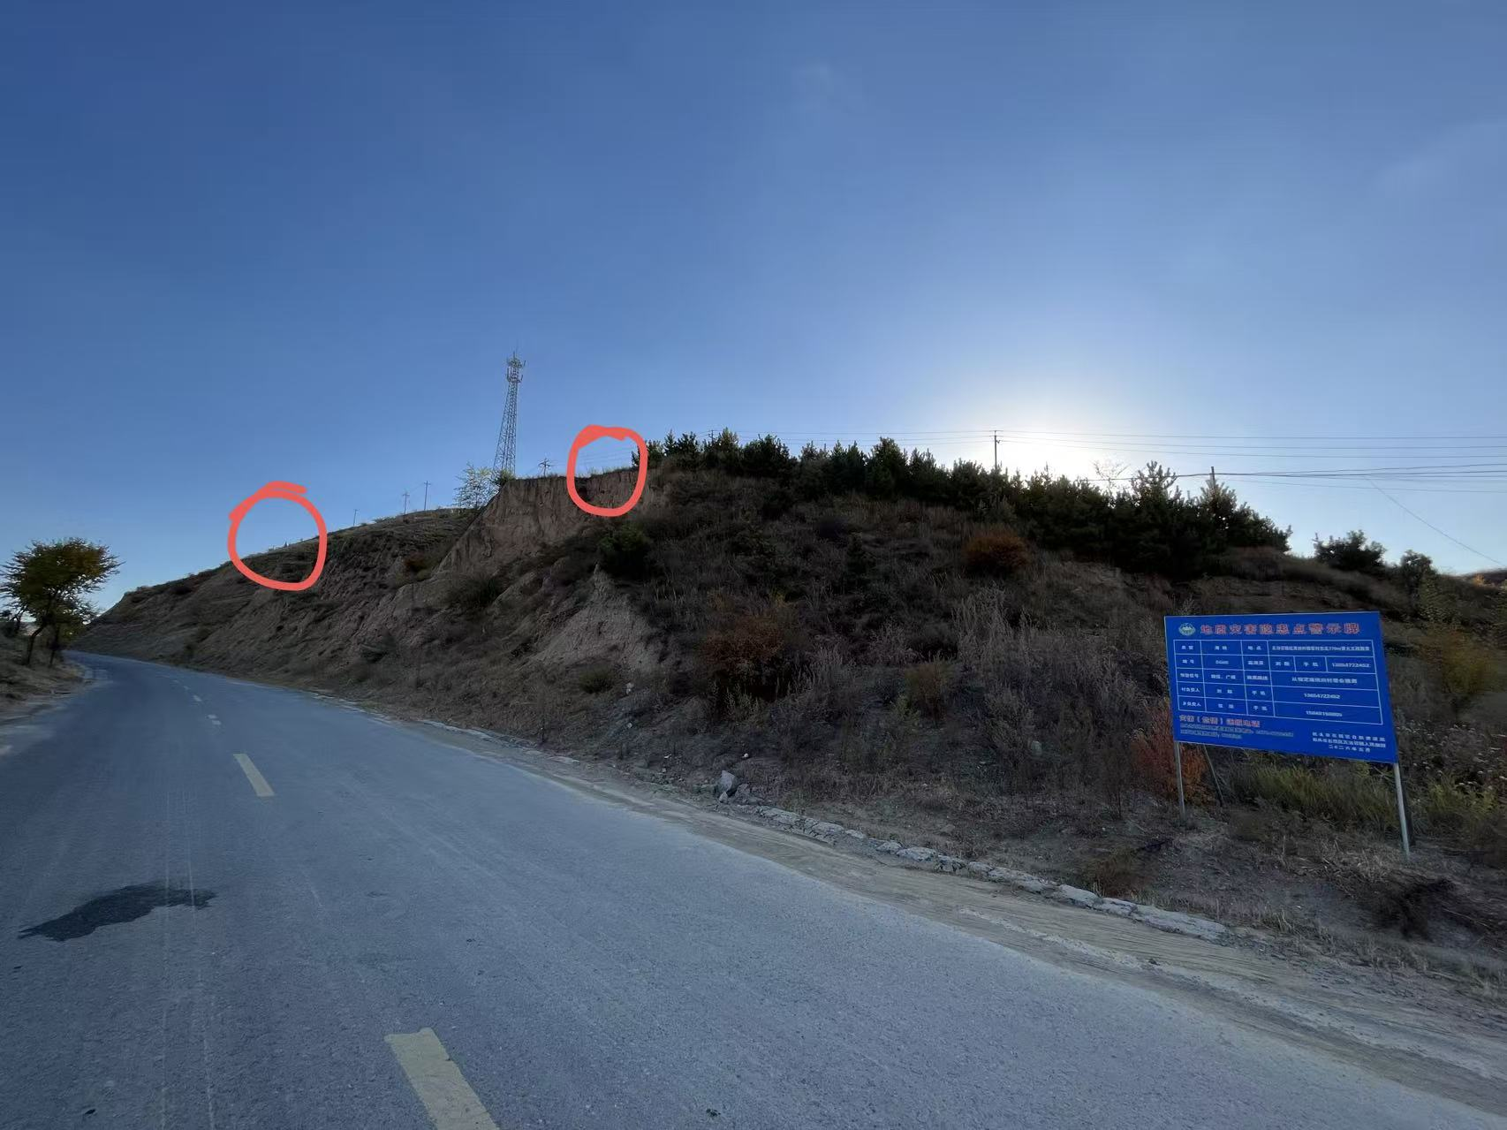

序号 | 编号 | 隐患点名称 | 灾害类型 | 经度 | 纬度 | 气象站 | 普通GNSS | 北斗GNSS | 雨量计 | 流量计 | 摄像头 | 布设部位及备注
23 | SG30 | 腮大坝北崩塌 | 崩塌 | 110.239833 | 40.720806 | 0 | 2 | 0 | 0 | 0 | 0 | GNSS控制关键危岩块段。

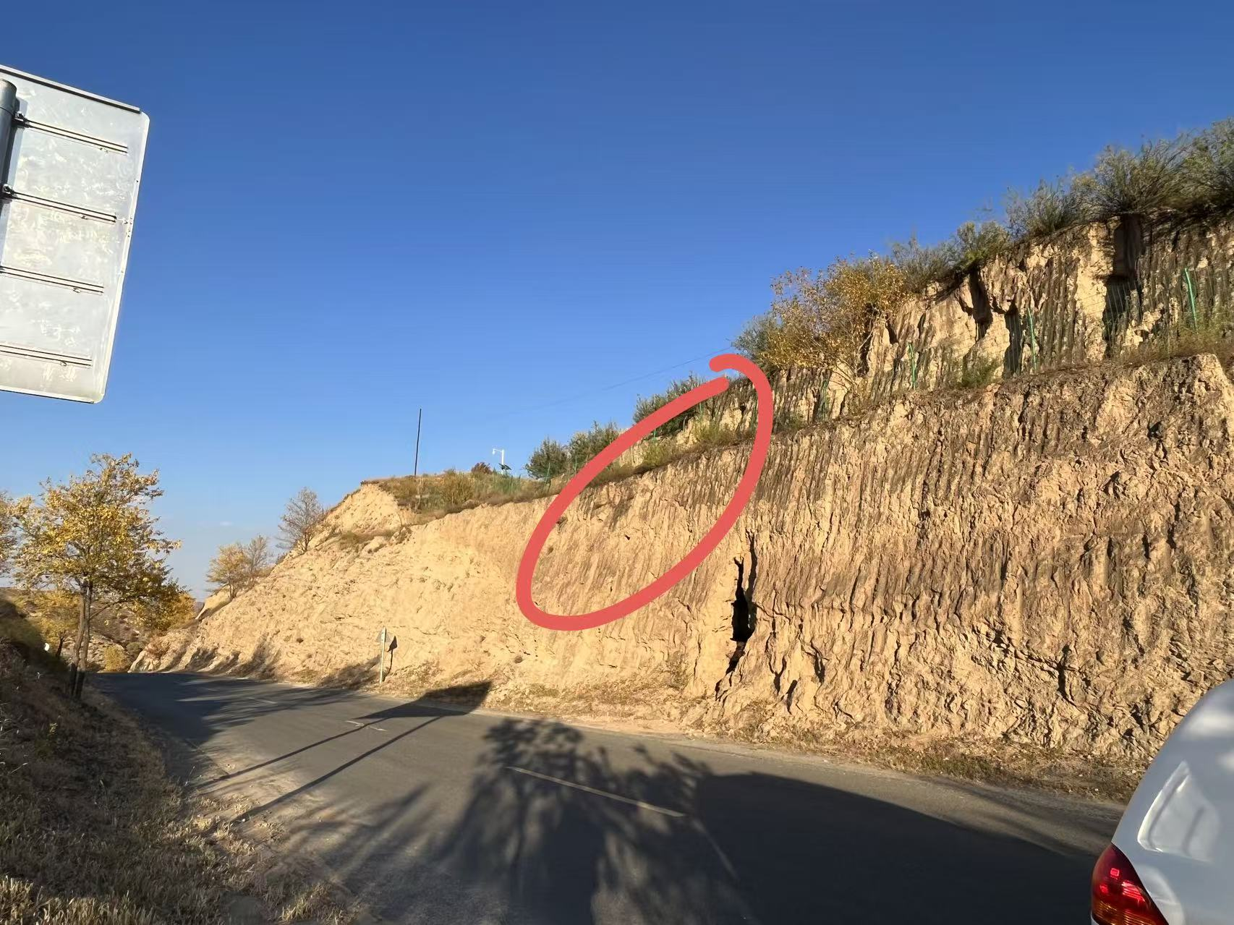

序号 | 编号 | 隐患点名称 | 灾害类型 | 经度 | 纬度 | 气象站 | 普通GNSS | 北斗GNSS | 雨量计 | 流量计 | 摄像头 | 布设部位及备注
24 | SG66 | 磁窑村东北770m青大五线路旁崩塌 | 崩塌 | 110.250028 | 40.728750 | 0 | 2 | 0 | 0 | 0 | 1 | GNSS控制关键危岩块段。流量计控制关联沟道。视频覆盖危险部位及受威胁侧。

序号 | 编号 | 隐患点名称 | 灾害类型 | 经度 | 纬度 | 气象站 | 普通GNSS | 北斗GNSS | 雨量计 | 流量计 | 摄像头 | 布设部位及备注
25 | SG67 | 石窑村东北800m青大五线路边崩塌 | 崩塌 | 110.224972 | 40.714083 | 0 | 2 | 0 | 1 | 0 | 0 | GNSS控制关键危岩块段。流量计控制关联沟道。

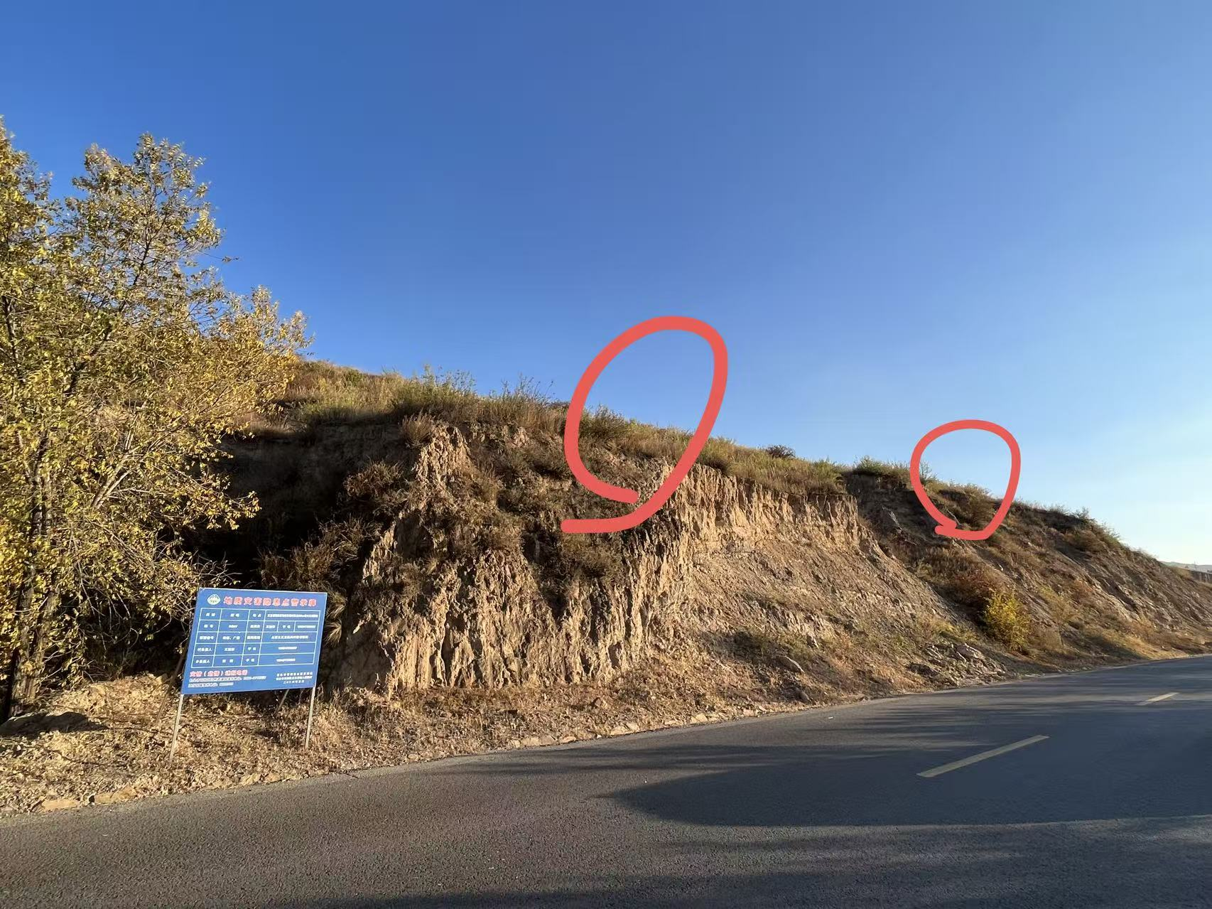

序号 | 编号 | 隐患点名称 | 灾害类型 | 经度 | 纬度 | 气象站 | 普通GNSS | 北斗GNSS | 雨量计 | 流量计 | 摄像头 | 布设部位及备注
26 | SG68 | 石窑村西南青大五线路边崩塌 | 崩塌 | 110.216111 | 40.708194 | 0 | 1 | 0 | 0 | 0 | 0 | GNSS控制关键危岩块段。

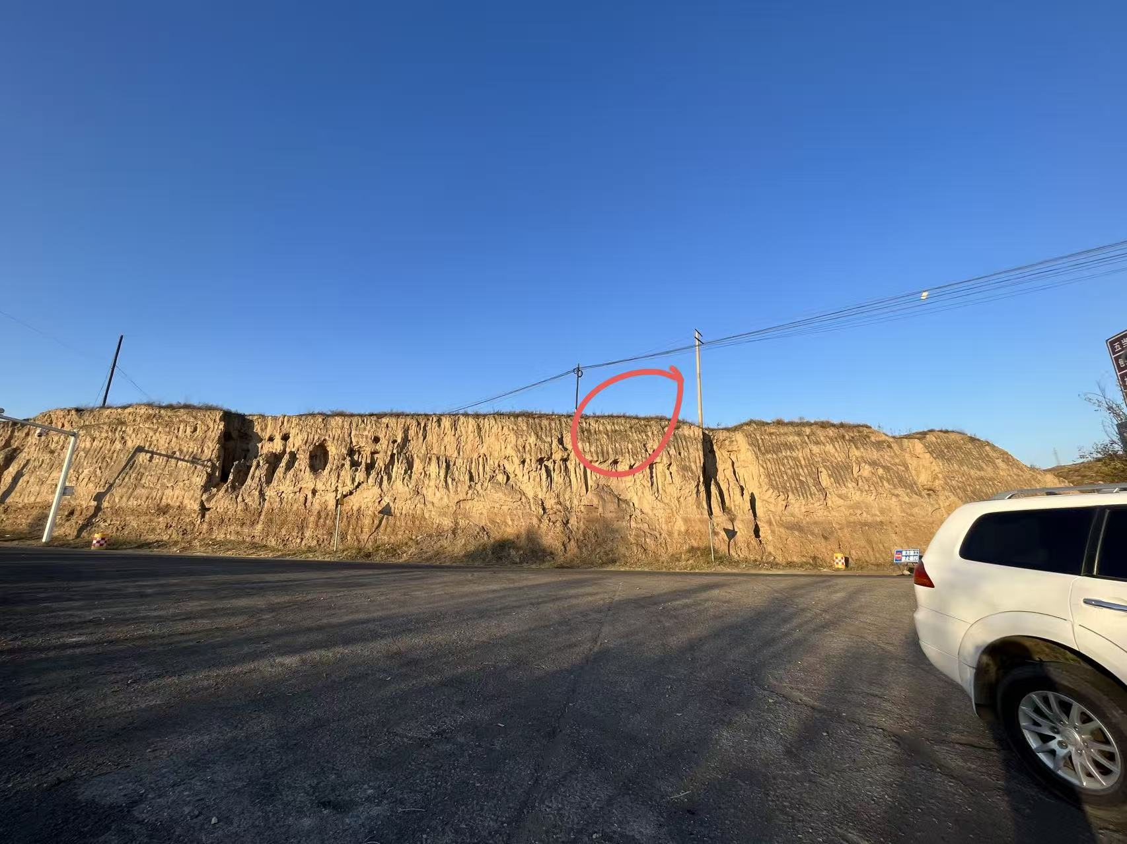

序号 | 编号 | 隐患点名称 | 灾害类型 | 经度 | 纬度 | 气象站 | 普通GNSS | 北斗GNSS | 雨量计 | 流量计 | 摄像头 | 布设部位及备注
27 | SG69 | 五当沟村西南1.3km沙明线（X076）路边崩塌 | 崩塌 | 110.296611 | 40.642556 | 0 | 0 | 2 | 1 | 0 | 1 | GNSS控制关键危岩块段。流量计控制关联沟道。视频覆盖危险部位及受威胁侧。
雨量计和GNSS安装一起
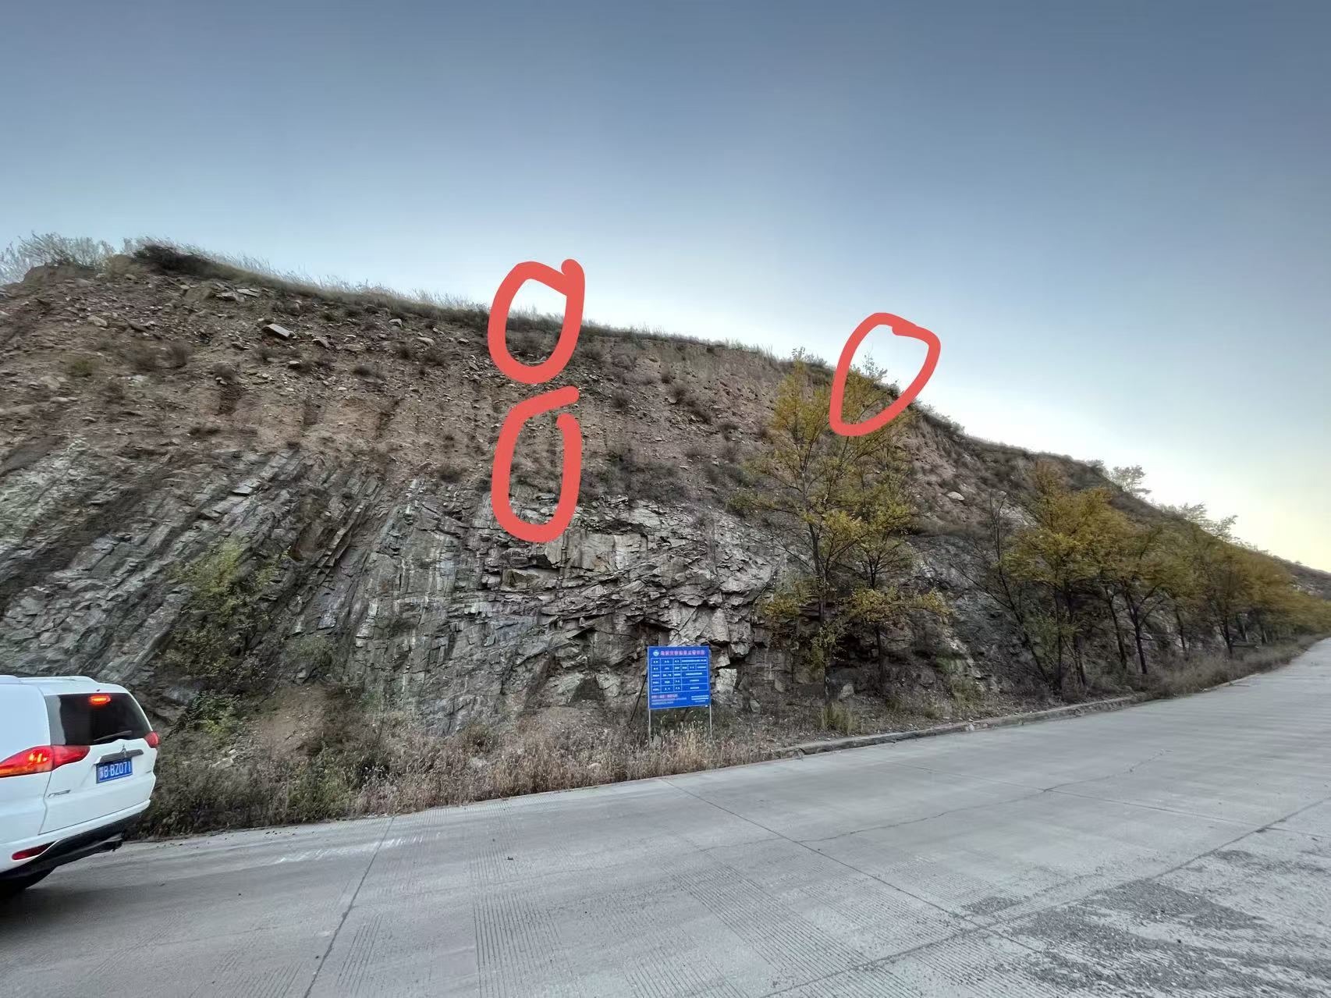

序号 | 编号 | 隐患点名称 | 灾害类型 | 经度 | 纬度 | 气象站 | 普通GNSS | 北斗GNSS | 雨量计 | 流量计 | 摄像头 | 布设部位及备注
28 | SG70 | 当铺窑村南S506路边崩塌 | 崩塌 | 110.231056 | 40.684444 | 0 | 1 | 0 | 0 | 0 | 0 | GNSS控制关键危岩块段。流量计控制关联沟道。
路边坡顶，GNSS和雨量计安装一起

序号 | 编号 | 隐患点名称 | 灾害类型 | 经度 | 纬度 | 气象站 | 普通GNSS | 北斗GNSS | 雨量计 | 流量计 | 摄像头 | 布设部位及备注
29 | SG71 | 石拐子西沟村东南S506路边崩塌 | 崩塌 | 110.202111 | 40.682694 | 0 | 1 | 0 | 0 | 0 | 0 | GNSS控制关键危岩块段。流量计控制关联沟道。
路边坡顶1个GNSS和雨量计安装一起

序号 | 编号 | 隐患点名称 | 灾害类型 | 经度 | 纬度 | 气象站 | 普通GNSS | 北斗GNSS | 雨量计 | 流量计 | 摄像头 | 布设部位及备注
30 | SG78 | （新增）官牛犋大桥东侧旧路崩塌（2025 新增） | 崩塌 | 110.254333 | 40.750667 | 0 | 2 | 0 | 1 | 0 | 1 | GNSS控制关键危岩块段。流量计控制关联沟道。视频覆盖危险部位及受威胁侧。

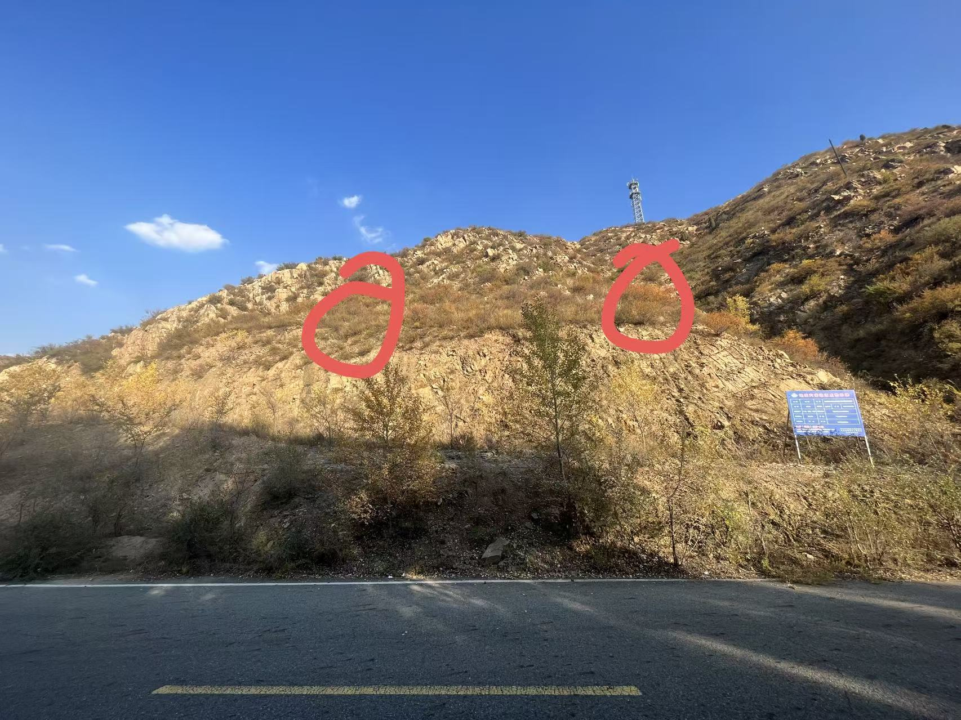
序号 | 编号 | 隐患点名称 | 灾害类型 | 经度 | 纬度 | 气象站 | 普通GNSS | 北斗GNSS | 雨量计 | 流量计 | 摄像头 | 布设部位及备注
31 | SG31 | 缸房地村委羊场沟滑坡 | 滑坡 | 110.261019 | 40.699214 | 0 | 3 | 0 | 1 | 0 | 0 | GNSS分设后缘、中部、前缘，北斗终端设后缘。流量计控制关联沟道。

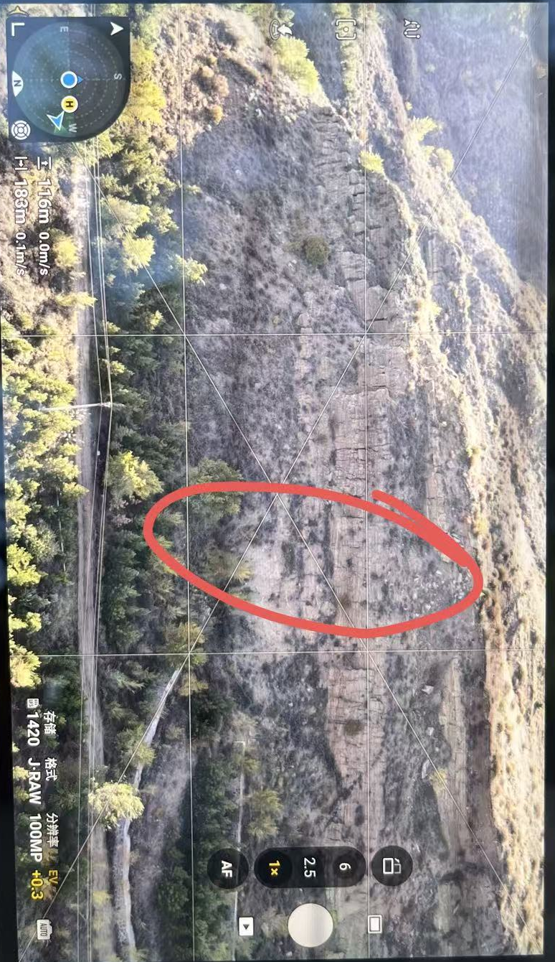

序号 | 编号 | 隐患点名称 | 灾害类型 | 经度 | 纬度 | 气象站 | 普通GNSS | 北斗GNSS | 雨量计 | 流量计 | 摄像头 | 布设部位及备注
32 | — | 青山村大董瓜村小组崩塌 | 崩塌 | 110.143084 | 40.678411 | 0 | 1 | 0 | 0 | 0 | 0 | GNSS控制关键危岩块段。
点位在院子里，需确认

序号 | 编号 | 隐患点名称 | 灾害类型 | 经度 | 纬度 | 气象站 | 普通GNSS | 北斗GNSS | 雨量计 | 流量计 | 摄像头 | 布设部位及备注
33 | — | 白草沟华源加油站北部崩塌 | 崩塌 | 110.238826 | 40.688121 | 0 | 1 | 0 | 1 | 0 | 1 | GNSS控制关键危岩块段。视频覆盖危险部位及受威胁侧。

